第二章 会计核算软件模块的应用

【学习要点及目标】
通过对本章内容的学习，掌握在系统管理中建立账套和设置用户及权限的方法；熟悉在企业应用平台中进行基础设置的方法；了解总账管理系统、薪资管理系统和固定资产管理系统的应用方案以及报表管理系统的种类；掌握总账管理系统、薪资管理系统、固定资产管理系统的初始设置和日常处理以及期末处理的操作流程；掌握自定义报表和利用报表模板生成报表的方法。

【本章内容引言】
会计核算软件是指专门用于完成会计核算工作的电子计算机应用软件，主要包括总账管理系统、报表管理系统、薪资管理系统和固定资产管理系统。学好、用好会计软件是会计电算化工作的重要前提。本章依据企业实际会计业务处理的过程，全面、系统地介绍了各个系统的工作流程和操作方法，使用户在熟悉应用会计软件的基础上，结合会计软件的总体结构，更加深入地理解、掌握利用会计软件处理会计业务的基本原理。

第一节 系统管理和企业应用平台
在财务、业务一体化管理的应用模式下，企业财务与管理软件各系统的环境必须统一，以实现企业的资金流、物资流、信息流的三流统一管理。整个软件系统为各系统提供了一个公共的系统平台——系统管理和企业应用平台，用于对整个系统的公共任务进行统一管理，如企业账套的建立、用户的设置及权限的划分、基础档案的设置等，其他任何系统的独立运行都必须以此为基础，并且各个系统共享公用的基础信息。

一、系统管理

(一)系统管理的工作流程
系统管理是企业财务和管理软件各个模块使用的基础，其工作流程如图2-1所示。

1. 系统注册
系统允许以两种身份注册进入系统管理：一是以系统管理员的身份，二是以账套主管的身份。系统管理员负责整个系统的总体控制和维护工作，可以管理该系统中的所有账套。账套主管负责所选账套的维护工作。

图2-1 系统管理的工作流程

2. 设置用户
用户是指有权登录系统，对系统进行操作的人员。每次登录系统，都要进行用户身份的合法性检查。只有设置了具体的用户之后，才能进行相关的操作。

3. 建立账套
首次启用系统时，必须建立新的核算账套，包括账套名称、账套路径、启用会计期、确定行业性质等。这些参数决定了系统内数据处理的方式及数据输入、输出形式，所以这项工作十分重要，必须由系统管理员根据本单位的实际情况进行设置。

4. 设置用户权限
权限是指用户所具有的操作权限，主要包括对会计软件各个模块的使用权限。指定权限后，该用户只能在规定的权限范围内操作，这样可以有效地防止越权操作的现象发生。用友软件可以实现三个层次的权限管理：一是功能级权限管理，包括各功能模块相关业务的查看和分配权限；二是数据级权限管理，包括字段级权限控制和记录级权限控制两个方面；三是金额级权限管理，主要用于完善内部金额控制，实现划分具体金额数量的级别，对不同岗位和职位的操作员进行金额级别控制，限制用户在填制凭证时对特定科目允许输入的金额范围和填制采购订单时允许输入的采购金额范围。
功能权限在系统管理的权限中设置，数据权限和金额权限在企业应用平台的系统服务中进行设置。

(二)系统管理的操作
根据系统管理的工作流程，系统管理的操作步骤如下。

1. 系统注册
系统中预先设置了一个系统管理员admin，第一次运行时，要以系统管理员的身份注册进入系统管理。
系统注册的操作方法为：选择“开始”|“程序”|“用友ERP-U8”|“系统服务”|“系统管理”命令，打开“系统管理”窗口，然后执行“系统”|“注册”命令，弹出“登录”对话框，如图2-2所示，输入相关信息后以系统管理员的身份登录进入系统管理。
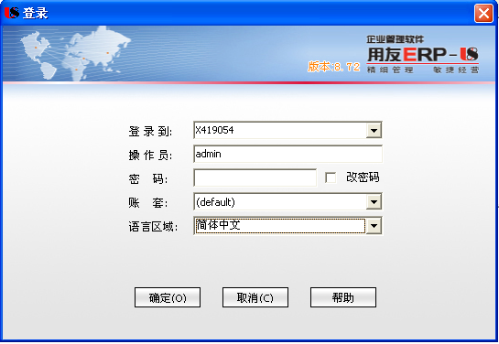

图2-2 以系统管理员的身份登录进入系统管理

2. 设置用户
建立新账套时，必须由系统管理员设置用户，用户设置的主要内容有：用户编号、姓名、口令和所属部门。
设置用户的操作方法为：在“系统管理”窗口选择“权限”|“用户”命令，打开“用户管理”窗口，单击“增加”按钮，弹出“操作员详细情况”对话框，如图2-3所示，输入新增用户的有关内容后保存。通过单击“修改”或“删除”按钮，能实现对用户的修改与删除。

3. 建立账套
为了方便操作，会计软件中大都设置了建账向导，用来引导用户的建账过程。企业建立账套时，需要向系统提供有关企业特征的信息，一般可以在一套软件系统下建立多个账套，以满足不同单位的多层次需要。
建立账套的操作方法为：系统管理员选择“账套”|“建立”命令，打开“创建账套”对话框，输入账套的基本信息。
(1) 输入账套信息。账套信息包括账套号、账套名称、账套路径和启用会计期。
用友软件允许同时设置多个账套。账套号是一个用来区别不同核算单位的编码，通常用三位数字来表示，账套号必须是唯一的，而且不能是已有账套中的账套号；账套名称一般是使用该账套的企业或单位的名称；账套路径用于指定每个账套数据库文件存放的具体位置；用户可以采用系统默认路径，也可以根据需要自行指定路径；启用会计期用于规定该企业用计算机进行业务处理的起点，一般要指定年、月，启用日期在第一次初始设置时设定，一旦启用不可更改。
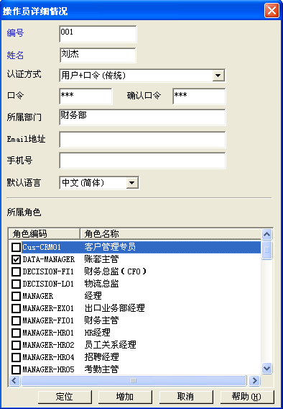

图2-3 “操作员详细情况”对话框
(2) 输入单位信息。单位信息包括单位名称、单位简称、地址、电话等，除单位名称为必填项外，其他信息可根据单位的具体情况设置。
(3) 设置核算类型。核算类型包括本币代码、本币名称、账套主管、企业类型、行业性质和是否按行业性质预置科目。
从方便使用出发，用户可以选中“按行业性质预置科目”复选框，在此基础上，用户可以根据本单位的实际需要增设或修改必要的明细核算科目。如果不选，则由用户自己设置会计科目。
(4) 设置基础信息。基础信息包括存货是否分类、客户是否分类、供应商是否分类和有无外币核算。
如果单位的存货、客户、供应商相对较多，可以在相应选项前打钩；如果单位有外币业务(例如，用外币进行交易的业务或用外币发放工资等)，可以在此选项前打钩。
(5) 设置编码方案。编码方案一般包括科目编码、客户分类编码、供应商分类编码、存货分类编码、部门编码和结算方式编码等。
编码方案的设置取决于核算单位经济业务的复杂程度以及核算与统计要求。编码规则设定后，一经使用就不允许再变动。
(6) 确定数据精度。数据精度是指定义数据的保留小数位数。
在会计核算过程中，由于各企业对数量、单价的核算精度要求不一致，有必要明确定义主要数量、金额的小数保留位数，以保证数据处理的一致性。
确定数据精度完成后，系统弹出“创建账套”提示框，单击“否”按钮，结束建账过程。

4. 设置用户权限
用户权限即指三个层次权限中的功能权限，主要规定了每个操作员对各模块及细分功能的操作权限。
设置用户权限的操作方法为：在“系统管理”窗口选择“权限”|“权限”命令，弹出“操作员权限”窗口，如图2-4所示，从操作员列表中选择不同的操作员，进行相应权限的设置。进行权限操作前必须先选定账套及其年度。
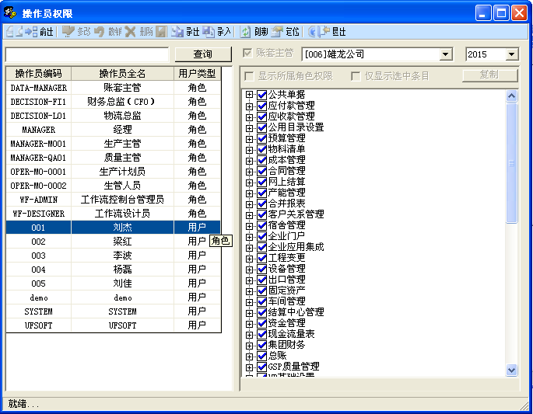

图2-4 “操作员权限”窗口
在用友软件中，可以对用户权限进行以下分类。
1) 系统管理员
系统管理员主要是对整个会计软件进行统一管理。其权限包括：建立账套、输出/引入账套、设置操作员及权限分配、查看上机日志等。他负责整个系统的安全和维护工作，不参与具体账套的核算工作。该操作员的权限是软件默认的，不需要用户定义。
2) 账套主管
账套主管主要是对所选账套进行统一管理。其权限包括：修改账套、输出/引入年度账、设置该账套用户权限等。账套主管负责所选账套的维护工作，参与本账套会计核算工作。在“操作员权限”窗口中，用户可按照“选择账套→指定操作员→勾选账套主管”的顺序将某个操作员指定为本账套的主管。
3) 普通操作员
普通操作员是指除了系统管理员和账套主管以外的其他参与软件操作的人员。普通操作员应按照系统管理员分配的权限进行相应操作。在为普通操作员授权时，在“操作员权限”窗口中应先进行“指定操作员→选择账套”的操作，再单击“修改”按钮，打开“增加和调整权限”对话框，如图2-5所示，为该操作员指定具体的权限。
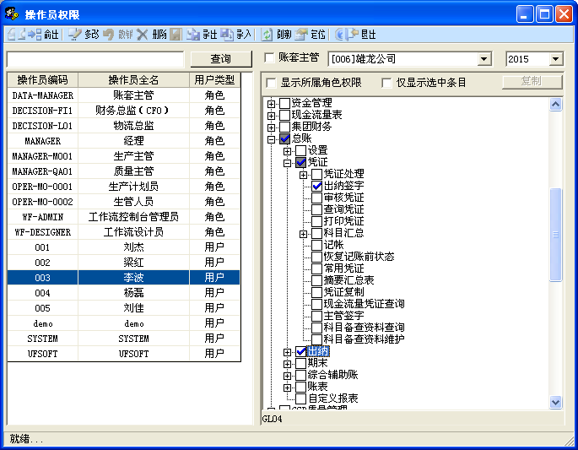

图2-5 “操作员权限”窗口

5. 修改账套
当系统管理员建完账套后，在未使用相关信息的基础上，有时需要对某些信息进行调整，以便使信息更真实、准确地反映企业的相关内容。
修改账套的操作方法为：用户以账套主管的身份登录系统，选择相应的账套，进入“系统管理”窗口，选择“账套”|“修改”命令，即可修改账套。可以修改的信息主要有账套名称、单位信息、基础信息、编码方案和数据精度信息；不允许修改的信息是核算类型(行业性质除外)。

6. 账套输出和账套引入
1) 账套输出
账套输出是指账套数据的备份或删除。对于企业系统管理员来讲，定期地将企业数据备份存储到不同的介质上(如常见的软盘、光盘、网络磁盘等)，对数据的安全性是非常重要的。如果企业由于不可预知的原因(如地震、火灾、计算机病毒、人为误操作等)需要对数据进行恢复时，备份数据就可以将企业的损失降到最小。
账套输出的操作方法为：以系统管理员身份登录进入“系统管理”窗口，选择“账套”|“输出”命令，打开“账套输出”对话框，在“账套号”下拉列表框中选择需要输出的账套，单击“确认”按钮即可；如果想删除源账套，则同时选中“删除当前输出账套”复选框，即可完成删除账套的操作。
2) 账套引入
账套引入是指数据的恢复，即将系统外某账套数据引入本系统中。该功能有利于集团公司的操作，可以将子公司的账套数据定期引入母公司系统中，以便进行有关账套数据的分析和合并。
账套引入的操作方法为：以系统管理员身份登录进入“系统管理”窗口，选择“账套”|“引入”命令，打开“引入账套数据”对话框，选择要引入的账套数据备份文件，单击“打开”按钮确认，即可成功完成账套引入。

二、企业应用平台
企业应用平台是用友ERP-U8管理软件的唯一入口，实现了用友ERP-U8管理软件各系统统一登录、统一管理的功能。

(一)系统启用
启用系统的方法有两种：一种是系统管理员在建立账套时直接启用，另一种是账套主管在企业应用平台的基本信息中进行系统启用。若采用后者，则在企业应用平台中选择“基础设置”|“基本信息”|“系统启用”命令，在弹出的如图2-6所示的“系统启用”窗口中选中要启用的系统，并确定启用日期，然后在系统弹出的“确实要启用当前系统吗？”信息提示框中单击“确定”按钮即可。
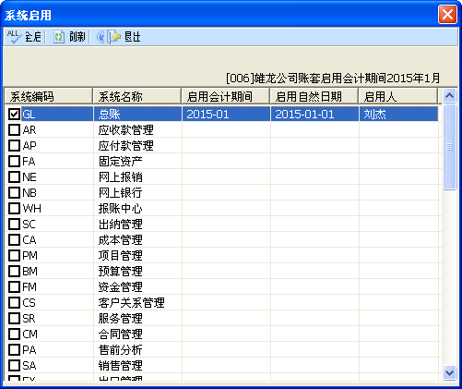

图2-6 “系统启用”窗口

(二)基础设置
基础设置是会计软件的所有系统共享的公用信息，在启用新账套之前，应根据企业的实际情况与业务要求，事先做好基础信息资料的准备工作，以使初始建账工作顺利进行。
基础设置的内容包括部门档案、人员类别、人员档案、客户分类、客户档案、供应商分类、供应商档案等，设置方法是：进入“企业应用平台”窗口，在“基础设置”选项卡的“基础档案”菜单中进行设置，其结果是由各个模块共享其基础信息。

1. 部门档案
部门档案是会计软件对职工信息按部门检索、分类汇总的依据。按照定义好的部门编码级次原则，输入部门编码及其信息。部门档案包括部门编码、部门名称、负责人、部门属性等信息。其中，部门编码和部门名称必须录入，而且部门编码唯一。
部门档案的操作方法为：选择“基础档案”|“机构人员”|“部门档案”命令，进入“部门档案”窗口，单击“增加”按钮，按要求输入部门编码、部门名称等，然后单击“保存”按钮存储信息。

2. 人员类别
人员类别是人员档案中的必选项目，需要在人员档案建立之前设置。人员类别与工资费用的分配、分摊有关，人员类别设置的目的是为工资分摊生成凭证设置相应的入账科目作准备，可以按不同的入账科目需要设置不同的人员类别。
人员类别的操作方法为：选择“基础档案”|“机构人员”|“人员类别”命令，进入“人员类别”窗口，在“在职人员”下增加人员类别。

3. 人员档案
人员档案主要用于记录本单位使用系统的人员列表，包括人员编码、人员姓名、人员类别、行政部门、性别及人员属性等。其中，人员编码、人员姓名、人员类别、行政部门、性别必须录入，而且人员编码必须唯一。
人员档案的操作方法为：选择“基础档案”|“机构人员”|“人员档案”命令，进入“人员档案”窗口，单击“增加”按钮，输入相应的人员信息，然后单击“保存”按钮即可。

4. 客户分类与客户档案
1) 客户分类
若用户在建立账套时选中“客户分类”复选框，则在为本单位的客户建立档案前必须先进行客户分类设置。通常，用户可将客户按行业、地区等进行划分。若用户在建立账套时取消选中“客户分类”复选框，则在建立本单位的客户档案时不需要进行分类。
客户分类的操作方法为：选择“基础档案”|“客商信息”|“客户分类”命令，进入“客户分类”窗口，单击工具栏上的“增加”按钮，输入客户分类信息，单击“保存”按钮即可。
2) 客户档案
建立客户档案时，必须在最末级客户分类下增加。
客户档案的操作方法为：选择“基础档案”|“客商信息”|“客户档案”命令，进入“客户档案”窗口，单击“增加”按钮，打开“增加客户档案”窗口，在“基本”、“联系”、“信用”、“其它”选项卡中输入客户编码、客户名称、客户简称、所属行业、税号、分管部门、专管业务员等内容后，单击“保存”按钮即可。

5. 供应商分类与供应商档案
若用户在建立账套时选中“供应商分类”复选框，则在为本单位的供应商建立档案前必须先进行供应商分类设置。通常，用户可将供应商按行业、地区等进行划分。若用户在建立账套时取消选中“供应商分类”复选框，则在建立本单位的供应商档案时不需要进行分类。建立供应商档案时，必须在最末级供应商分类下增加。
供应商分类/供应商档案的操作方法和客户分类/客户档案相同。

6. 数据权限
数据权限是针对业务对象进行的控制，可以选择对特定业务对象的某些记录进行查询和录入的权限控制。
数据权限的操作方法为：在“系统服务”选项卡中，选择“权限”|“数据权限分配”命令，进入“权限浏览”窗口，从“用户及角色”列表中选择某一用户，单击“授权”按钮，打开“记录权限设置”对话框，如图2-7所示。将所选用户从“禁用”列表框中移入“可用”列表框中，单击“保存”按钮即可。

7. 单据设计
不同单位各项业务处理中使用的单据有时存在差别，软件中预置了常用模板，而且允许用户对各单据类型的多个显示模板和多个打印模板进行设置，以定义本企业需要的单据格式。
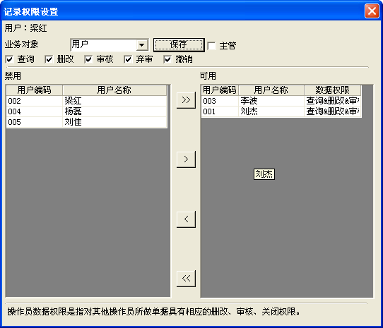

图2-7 “记录权限设置”对话框

第二节 总账管理系统的应用
总账管理系统是整个企业会计软件的核心系统，它与其他系统之间存在着密切的数据传递关系。它既可以独立运行，也可以同其他系统协同运作。总账管理系统是以凭证为原始数据，通过对凭证的输入和处理，完成记账、银行对账、期末结账、账证表的查询与打印等账务处理工作。由于总账管理系统产生的账表要向外报送给信息使用者，因此，必须保证账务处理数据的正确性，以保证输出账表的真实性。

一、总账管理系统概述

(一)总账管理系统的应用方案
由于企业会计核算和管理的需求不同，总账管理系统的应用方案也不尽相同。对于往来业务较多的企业，会有较多的往来客户和供应商。其应用模式有以下两种方式。

1. 总账+往来模式
采用总账+往来模式，客户(供应商)核算在总账管理系统中进行；在总账中可以查询供应商往来和客户往来辅助账，科目要设置为客户(供应商)往来核算科目；期初余额录入时，客户(供应商)辅助核算的科目可以录入期初辅助数据；制单时，可以使用客户(供应商)辅助核算科目；月末结账时，不必判断应收(应付)系统是否已经结账；应收(应付)系统只有科目设置、制单、凭证查询等功能。

2. 总账+应收(应付)
采用总账+应收(应付)模式，客户(供应商)核算在应收(应付)管理系统中进行；在总账中科目要设置为客户(供应商)往来核算科目，该科目为应收(应付)受控科目；期初余额录入时，客户(供应商)辅助核算的科目只录入一个总数，不能录入期初辅助数据；制单时，不能使用客户(供应商)辅助核算科目；月末结账时，要判断应收(应付)系统是否已经结账；总账管理系统中没有客户(供应商)往来辅助查询；应收(应付)系统可以执行单据录入、核销、制单、查询等功能。

(二)总账管理系统的工作流程
总账管理系统的工作流程如图2-8所示。

1. 初始设置
初始设置是由用户根据本企业的需要建立账务应用环境，将一个通用的账务处理系统变成适合本单位实际需要的专用账务处理系统。主要包括设置系统参数、定义外币及汇率、建立会计科目、设置凭证类别、定义结算方式、设置项目目录以及录入期初余额等。初始设置工作的好坏，将直接影响会计电算化工作的效果。

图2-8 总账管理系统工作流程

2. 日常处理
当初始设置工作完成后，就可以进行日常业务处理了。日常业务处理的任务主要包括填制凭证，审核凭证，记账，查询，打印输出各种凭证、日记账、明细账、总账和辅助账。

3. 期末处理
期末处理是指会计人员将本月发生的日常经济业务全部登记入账后，在每个会计期末都需要完成的一些特定的会计工作，主要包括银行对账、自动转账和结账。由于各会计期间的许多业务均具有较强的规律性，因此由计算机采用自动转账来处理期末会计业务，不但可以规范会计业务的处理，还可以大大提高处理期末业务的工作效率。

二、总账管理系统初始设置
在进行总账管理系统的日常业务处理之前，必须进行必要的系统初始设置工作，主要包括设置系统参数、定义外币及汇率、建立会计科目、设置凭证类别、定义结算方式、设置项目目录和录入期初余额。

(一)设置系统参数
设置系统参数是对总账管理系统的一些选项进行设置，以便为总账管理系统配置相应的功能或执行相应的控制。第一次启用总账管理系统时，即出现参数设置窗口，可以进行部分参数的设置。
设置系统参数的操作方法为：在总账管理系统中选择“设置”|“选项”命令，打开“选项”对话框，如图2-9所示。单击“编辑”按钮，然后分别切换到“凭证”、“账簿”、“凭证打印”、“预算控制”、“权限”、“会计日历”、“其他”、“自定义项核算”选项卡，按照企业实际要求对参数进行相应的设置或调整。
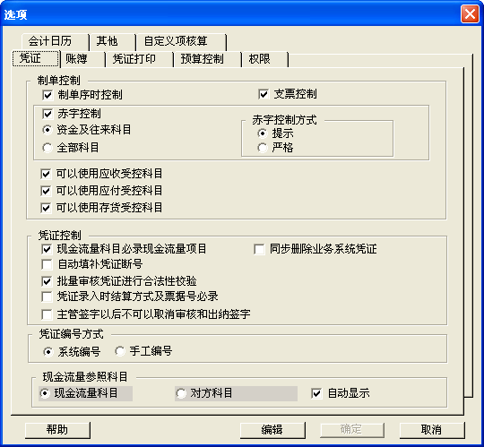

图2-9 “选项”对话框

1. “凭证”选项卡
可查看及修改有关凭证的选项。选中“制单序时控制”复选框，则在制单时凭证号必须按日期顺序排列；选中“支票控制”复选框，在制单时录入了未在支票登记簿中登记的支票号时，系统将提供登记支票登记簿的功能；选中“赤字控制”复选框，则在制单时，当“资金及往来科目”或“全部科目”的最新余额出现负数时，系统将予以提示；选中“可以使用应收受控科目”、“可以使用应付受控科目”和“可以使用存货受控科目”复选框时，则在总账管理系统中也能使用这些科目填制凭证。

2. “账簿”选项卡
确定账簿打印位数的宽度；账簿打印方式是按年排页还是按月排页；打印凭证、正式账簿时是否使用软件提供的套打纸打印。

3. “凭证打印”选项卡
选中“打印凭证页脚姓名”复选框，在打印凭证时，自动打印责任人的姓名。

4. “预算控制”选项卡
选中“超出预算允许保存”复选框，则在制单输入分录时超过预算也可以保存超预算分录，否则不予保存。

5. “权限”选项卡
选中“制单权限控制到科目”复选框，使操作员只能使用有权限的科目制单；选中“凭证审核控制到操作员”复选框，可实现审核人员审核权限的进一步细化；选中“出纳凭证必须经由出纳签字”复选框，则含有库存现金、银行存款科目的凭证必须由出纳人员通过“出纳签字”功能对其核对签字后才能记账；选中“允许修改、作废他人填制的凭证”复选框，则违反了内部控制制度，因此企业不应选取此项；选中“明细账查询权限控制到科目”复选框，可实现查询和打印权限的进一步细化。

6. “会计日历”选项卡
系统自动显示会计期间、开始日期和结束日期列表。此处只需用户确定“启用日期”，确定数量、单价小数位及本位币精度。

7. “其他”选项卡
如果企业有外币业务，选中“外币核算”复选框，可设定制单时的汇率方式，即固定汇率或浮动汇率；如果企业有部门、个人、项目核算，则部门、个人、项目排序方式可选择是按编码排序还是按名称排序。

8. “自定义项核算”选项卡
如果系统提供的个人、部门、项目、供应商、客户等辅助核算项不够时，可在此将某些自定义项设置为辅助核算。

(二)定义外币及汇率
企业如有外币业务，应进行外币及汇率的定义，以便制单时调用。如果使用固定汇率，则应在每月月初录入记账汇率(即期初汇率)，月末计算汇兑损益时录入调整汇率(即期末汇率)；如果使用浮动汇率，则应每天在此录入当日汇率。
在“外币设置”对话框中，主要有以下几个项目。
(1) 币符及币名：定义外币的符号及其名称。
(2) 汇率小数位：定义外币的汇率小数位数，系统默认为5位。
(3) 折算方式：分为直接汇率与间接汇率两种，单位可以根据外币的使用情况选定汇率的折算方式。直接汇率即外币×汇率=本位币，间接汇率即外币/汇率=本位币。
(4) 固定汇率与浮动汇率：选中“固定汇率”单选按钮即可录入各月的月初汇率；选中“浮动汇率”单选按钮即可录入所选月份的各日汇率。
(5) 记账汇率：在平时制单时，系统自动显示此汇率，如果单位使用固定汇率(月初汇率)，则记账汇率必须预先输入，否则制单时汇率为0。
(6) 调整汇率：即月末汇率。在期末计算汇兑损益时用，平时可不输，等期末可输入期末时汇率，用于计算汇兑损益。
定义外币及汇率的操作方法为：在企业应用平台的“基础设置”选项卡中选择“基础档案”|“财务”|“外币设置”命令，打开“外币设置”对话框，单击工具栏上的“增加”按钮，按企业要求输入币符、币名及折算方式，单击“确认”按钮，输入以上币种启用日期的记账汇率，并在月末录入调整汇率。

(三)建立会计科目
建立会计科目是总账管理系统初始设置工作中最重要的一项工作。财会人员应根据会计核算和管理的需要，建立适合本单位业务特点的会计科目体系，同时可以方便地增加、修改、删除、查询、打印和指定会计科目。
建立会计科目的操作方法为：在企业应用平台的“基础设置”选项卡中选择“基础档案”|“财务”|“会计科目”命令，打开“会计科目”窗口，如图2-10所示，进行相应的设置。

1. 增加科目
如果用户所使用的会计科目基本上与所选行业会计制度规定的一级会计科目一致，则可以在建立账套时选择预置行业会计科目。这样，在会计科目初始设置时只需对不同的会计科目进行修改，对缺少的会计科目进行增加处理即可。如果所使用的会计科目与会计制度规定的会计科目相差较多，则可以在建立账套时不选择预置行业会计科目，这样可以根据自身的需要自行设置全部会计科目。
增加科目的操作方法为：在“会计科目”窗口，单击“增加”按钮，打开“新增会计科目”对话框，如图2-11所示，然后添加会计科目编码、科目名称等信息。
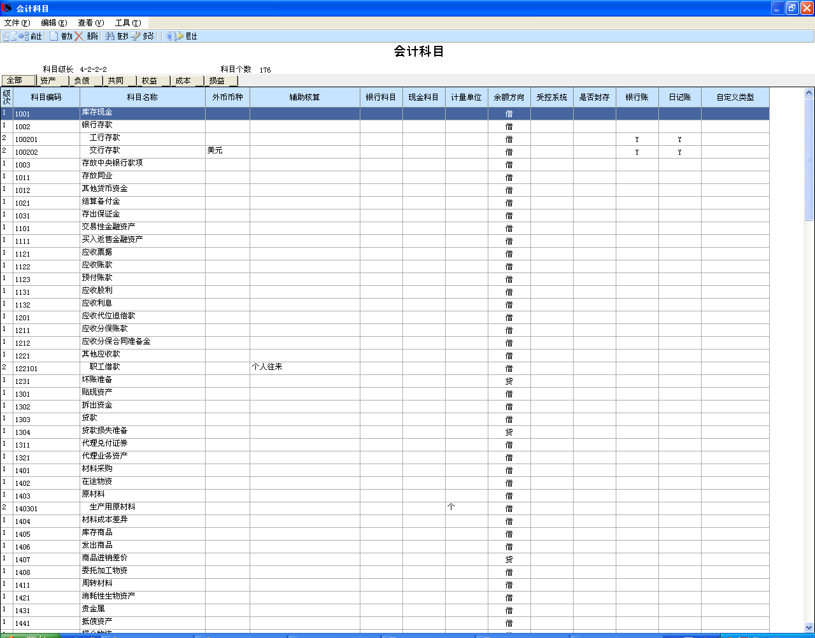

图2-10 “会计科目”窗口
(1) 科目编码：应按照科目编码规则进行定义，并按照科目编码级次的先后次序建立，即从一级科目开始，逐级向下设置明细科目。
(2) 科目名称：分为中文名称和英文名称，两者不能同时为空。
(3) 科目类型：即会计制度中规定的科目类型，分为资产、负债、所有者权益、成本、损益五大类。
(4) 账页格式：定义该科目在打印账簿时的默认打印格式。系统提供了金额式、外币金额式、数量金额式和数量外币式四种账页格式。一般情况下，有外币核算的科目可设为外币金额式，有数量核算的科目可设为数量金额式，既有外币又有数量核算的科目可设为数量外币式，既无外币又无数量核算的科目可设为金额式。
(5) 助记码：用于帮助记忆科目、提高录入和查询速度的一种编码。一般可由科目名称中各个汉字拼音的第一个字母组成，如银行存款的助记码可写为YHCK。
(6) 科目性质(余额方向)：增加登记在借方的科目，科目性质为借方；增加登记在贷方的科目，科目性质为贷方。一般情况下，只能在一级科目设置科目性质，下级科目的科目性质与其一级科目保持一致。
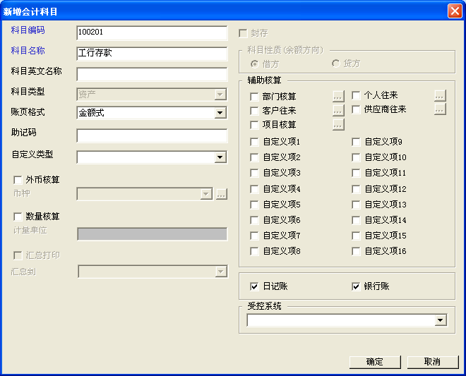

图2-11 “新增会计科目”对话框
(7) 辅助核算：也叫辅助账类，用于说明本科目是否有其他核算要求，系统除完成一般的总账、明细账核算外，还提供了部门核算、个人往来、客户往来、供应商往来和项目核算五种专项核算功能。例如，管理费用可设为部门核算，其他应收款可设为个人往来核算，应收账款可设为客户往来核算，应付账款可设为供应商往来核算，生产成本可设为项目核算。采用辅助核算可以减少会计科目设置的工作量，为会计核算实现交叉立体核算提供便利。
(8) 外币核算：用于设定该科目是否有外币核算，以及核算的外币名称。一个科目只能核算一种外币，只有具有外币核算要求的科目才允许也必须设定外币币名。
(9) 数量核算：用于设定该科目是否有数量核算，以及数量计量单位。计量单位可以是任何汉字或字符，如千克、件、吨等。
(10) 其他核算：用于说明本科目是否有其他要求，如银行账、日记账等。一般情况下，库存现金科目要设为日记账，银行存款科目要设为日记账和银行账。

2. 修改科目
如果要对已经设置完成的会计科目的名称、编码及辅助项目等内容进行修改，应在会计科目未使用之前通过会计科目的修改功能来完成。

3. 删除科目
如果某些会计科目目前暂时不需要或者不适合企业科目体系的特点，可以在未使用之前将其删除。删除科目应遵循“自下而上”的原则，即先删除下一级科目，然后再删除本级科目。

4. 查询科目
查询科目功能可以准确而迅速地定位在用户所要查询的科目上，以方便用户查询或修改科目的各种属性。

5. 指定科目
指定科目是指定出纳的专管科目。为了实现现金、银行存款管理的保密性，系统中需指定现金、银行科目。这样才能执行出纳签字和查看库存现金、银行存款日记账。如果需要在总账管理系统中设置现金流量辅助账，在此也要指定现金流量科目。
指定科目的操作方法为：在“会计科目”窗口，选择“编辑”|“指定科目”命令，选中【现金总账科目】、【银行总账科目】和【现金流量科目】单选按钮，指定相应的会计科目，然后单击“确认”按钮即可。

(四)设置凭证类别
企业为了便于管理或登账方便，一般对记账凭证要进行分类编制。各单位的分类方法不尽相同，系统提供了五种常用的凭证分类方式，用户可以从中选择，也可以根据实际情况自行定义。软件为了防止凭证输入错误，在设置凭证类别的同时还允许用户对各类凭证进行“限制类型”定义。系统中可供选择的七种限制类型如下。
(1) 借方必有：制单时，此类凭证借方至少有一个限制科目发生。
(2) 借方必无：制单时，此类凭证中借方不允许有限制科目发生。
(3) 贷方必有：制单时，此类凭证贷方至少有一个限制科目发生。
(4) 贷方必无：制单时，此类凭证中贷方不允许有限制科目发生。
(5) 凭证必有：制单时，此类凭证中借方或贷方至少有一个限制科目发生。
(6) 凭证必无：制单时，此类凭证中借方或贷方都不允许有限制科目发生。
(7) 无限制：制单时，此类凭证可使用所有合法的科目。
限制科目由用户输入，可以是任意级次的科目，但科目之间要用逗号分隔，数量不限。若限制科目为非末级科目，则在制单时，其所有下级科目都将受到同样的限制。
设置凭证类别的操作方法为：在企业应用平台的“基础设置”选项卡中选择“基础档案”|“财务”|“凭证类别”命令，打开“凭证类别预置”对话框，如图2-12所示，根据企业具体核算要求选择某一凭证分类方式后，再进行相应的凭证类别的设置。
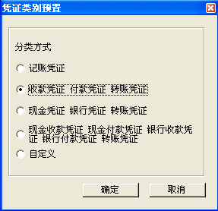

图2-12 “凭证类别预置”对话框

(五)定义结算方式
任何单位的会计业务中都有银行结算业务，这类业务需要经常与银行对账。为了便于对有关票据进行管理和提高银行自动对账的效率，用户可以进行结算方式的定义。定义结算方式的内容包括以下几点。
(1) 结算方式编码：必须按照结算方式编码级次的先后顺序录入。结算方式的编码规则已经在建立账套时设定，如果要修改，可以在企业应用平台的基础设置中完成。
(2) 结算方式名称：它与财务结算方式一致，如现金结算、支票结算等，并且必须唯一。
(3) 票据管理标志：可以根据实际情况选择是否需要。
定义结算方式的操作方法为：在企业应用平台的“基础设置”选项卡中选择“基础档案”|“收付结算”|“结算方式”命令，打开“结算方式”对话框，进行相应设置。

(六)设置项目目录
项目辅助核算是会计软件具有的管理功能之一。利用项目辅助核算功能，可以对产品成本、施工工程、科研课题、科研成本等核算对象进行管理。项目核算的种类多种多样，企业可以定义多个种类的项目核算。一般来说，可以将具有相同特性的一类项目定义成一个项目大类，一个项目大类可以核算多个项目。
设置项目目录的操作方法为：在企业应用平台的“基础设置”选项卡中选择“基础档案”|“财务”|“项目目录”命令，打开“项目档案”对话框，进行相应设置。

1. 定义项目大类
项目大类即项目核算的分类类别，如产品成本、工程项目、科研成本等项目大类。项目大类的名称是该类项目的总称，而不是会计科目的名称，如在建工程按具体工程项目核算，其项目大类名称应为工程项目而不是在建工程。在项目定义中可以定义多种项目大类，以便于企业的管理与核算。

2. 指定核算科目
指定核算科目就是具体指定需要进行项目核算的科目，这些科目必须是在建立会计科目时已经设置为项目核算的科目。一个项目大类可以指定多个科目，一个科目只能指定一个项目大类。如将库存商品、生产成本等科目指定为生产成本项目大类的科目；将在建工程科目指定为在建工程项目大类的科目。

3. 定义项目分类
为了便于统计，可对同一项目大类下的项目进一步划分，这就需要进行项目分类的定义。在“项目分类”选项卡中输入项目分类编码和分类名称即可。

4. 定义项目目录
选择项目目录后，系统将列出所选项目大类下的所有项目。“所属分类码”为此项目所属的最末级项目分类的编码。单击“维护”按钮，则可增加、删除和修改项目目录。

(七)录入期初余额
在初次使用总账管理系统时，为了保证会计数据的连续性和完整性，需要先将手工整理的各个会计科目的基础数据录入系统。这些基础数据包括总账科目期初余额和辅助账科目期初余额。为确保录入数据的正确性，必须进行试算平衡和期初对账。

1. 录入总账科目期初余额
在开始使用总账管理系统时，应先将各账户启用月份的月初余额和年初到该月的借贷方累计发生额计算清楚，并输入到总账管理系统中。如果是年初建账，可以直接录入年初余额；如果是在年中建账，则可录入启用当月(如4月)的期初余额及年初未用的月份(即1～3月)的借、贷方累计发生额，系统自动计算年初余额。
录入总账科目期初余额的操作方法为：在总账管理系统中，选择“设置”|“期初余额”命令，进入“期初余额录入”窗口，将光标移到末级科目“期初余额”栏，直接录入数据，系统自动生成上级科目的余额。如果某科目为数量、外币核算，应录入期初数量、外币余额，而且必须先录入本币余额，再录入外币余额。

2. 录入辅助账科目期初余额
设置过辅助核算的科目必须按辅助项录入期初余额。对于设置了往来辅助核算的科目，如其他应收款、应收账款和应付账款等，录入辅助账期初余额后，还必须录入期初往来明细。
录入辅助账科目期初余额的操作方法为：双击辅助核算科目的期初余额(年中启用)或年初余额(年初启用)，屏幕显示“辅助期初余额”窗口，在该窗口中完成辅助核算科目余额的录入工作。录入完毕后，单击工具栏上的“往来明细”按钮，在该窗口中完成期初往来明细的录入工作，系统自动生成上级科目的余额。
此外，期初余额及累计发生额录入完成后，需单击“试算”按钮，查看期初余额试算平衡表，检查余额是否平衡；单击“对账”按钮，检查总账与明细账、总账与辅助账、辅助账与明细账的期初余额是否一致。单击“开始”按钮，对当前期初余额进行对账。若对账后发现错误，单击“对账错误”按钮，系统会把对账中发现的问题列示出来。

三、总账管理系统日常处理
总账管理初始设置完成后，就可以进行日常处理了。日常处理主要包括填制凭证、审核凭证、记账、修改与查询凭证、删除凭证和输出账簿。

(一)填制凭证
凭证是总账管理系统的起点，它的正确与否直接影响着后期账簿和报表的正确性。因此，准确、完整地填制凭证是总账管理系统中一项重要的基础工作。填制凭证过程中，出现错误凭证在所难免。为更正错误，系统提供了对错误凭证进行修改或删除的功能。
填制凭证的操作方法为：以制单人身份登录总账管理系统，选择“凭证”|“填制凭证”命令，进入“填制凭证”窗口，如图2-13所示，单击“增加”按钮或按F5键，增加一张新凭证，在凭证各栏目中分别输入相应的信息。

1. 填制凭证的内容
1) 凭证类别
凭证类别是初始化时已定义的凭证类别，按F2键或单击“参照”按钮选择确定。
2) 凭证编号
为了保证凭证的连续性，一般由软件系统自动按月按类别进行连续编号。每类凭证每月都从0001开始，显示在凭证的左上角。
3) 制单日期
制单日期指会计业务发生时的日期。一般由软件自动提取计算机系统时间，在此基础上，可结合凭证的实际操作日期进行修改。
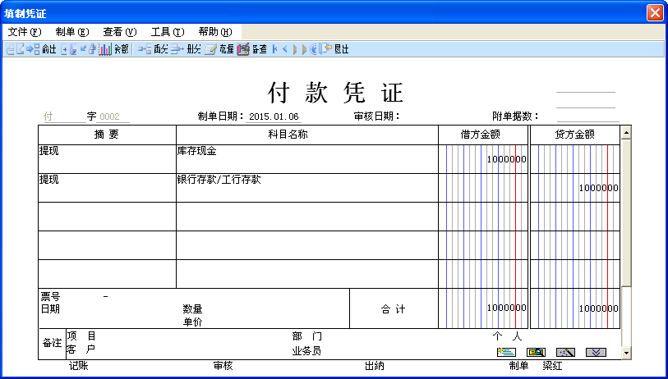

图2-13 “填制凭证”窗口
4) 附单据数
附单据数即所附的原始凭证张数。根据填制记账凭证所依据的原始凭证实际张数输入。
5) 摘要
摘要是对当前业务所作的简短描述。在填制凭证时，除了可以在摘要栏中直接输入摘要内容外，还可以按F2键或单击“参照”按钮调用常用摘要。不同行的摘要可以相同也可以不同，但不能为空。每行摘要将随相应的会计科目在明细账、日记账中出现。新增分录完成后，按Enter键，系统将摘要自动复制到下一分录行。
6) 科目名称
会计科目必须是最末级科目编码，总账科目由系统自动填写。输入会计科目有四种方法：一是直接输入末级科目名称；二是输入科目编码，系统自动将其转换为科目名称；三是输入科目的助记码，系统自动将其转换为科目名称；四是按F2键或利用参照功能输入会计科目。
7) 金额
金额栏用于输入某一科目所对应的金额，包括借方金额和贷方金额两栏。金额不能为“0”，红字以负数表示。在金额处按“=”键，系统将根据借贷方差额自动计算此笔分录的金额。如果借贷方向不符，可用空格键调整余额方向。
8) 辅助信息
根据科目属性要求输入相应的辅助信息，如部门、个人、项目、客户、供应商、数量、自定义项等。输入的辅助信息显示在凭证下方的备注栏中。
(1) 输入待核银行账凭证。要求输入相应的票据日期、结算方式和票号，这些信息将在银行对账时使用。当选择支票控制，即该结算方式被设为支票管理时，银行账辅助信息不能为空，而且该方式的票号应在支票登记簿中有记录。
(2) 输入有部门核算要求的凭证。要求输入对应的部门代码或名称，这些信息将在部门账管理时使用。
(3) 输入有往来账核算要求的凭证。要求输入对应的单位代码和业务员，这些信息将在往来账管理时使用。
(4) 输入有数量核算要求的凭证。要求输入数量和单价，并且系统会自动按照“数量×单价=金额”的公式生成该科目的总金额。
(5) 输入有外币核算要求的凭证。要求输入外币数量和记账汇率，并且系统会自动按照“外币×汇率=本位币”的公式生成该科目的外币总金额。
凭证内容全部录入完毕后，单击“保存”按钮或按F6键保存该张凭证。凭证一旦保存，其凭证类别、凭证编号将不能再作修改。

2. 常用凭证
为了提高会计业务处理的效率，我们通常将一些经常发生的业务以常用凭证的形式保存起来，以备随时调用。灵活应用常用凭证，会给企业的凭证编制工作带来极大的便利。
1) 定义常用凭证
定义常用凭证的操作方法为：选择“凭证”|“常用凭证”命令，打开“常用凭证”对话框，单击“增加”按钮，先定义常用凭证的主要信息：编码、说明和凭证类别。其中，编码是调用常用凭证的依据。然后通过单击“详细”按钮可对常用凭证的凭证分录进行具体定义。若要取消定义，按Esc键即可。
2) 调用常用凭证
在编制凭证时，如果碰到与常用凭证所涉及的业务为同一类型时，可采用以下方法直接调用常用凭证，以提高凭证的录入速度。
(1) 在制单时，选择“制单”|“调用常用凭证”命令，输入常用凭证的编码后，系统即可调出该常用凭证。若调出的常用凭证与当时的业务有出入或缺少部分信息，可直接将其修改成所需的凭证。
(2) 若用户无法记起要使用的常用凭证编码，可以选择“制单”|“调用常用凭证”命令，在输入常用凭证的编号处按F2键，屏幕即显示“常用凭证定义”窗口，将光标移到要调用的常用凭证上，单击“选入”按钮即可。
通过上述两种方法，我们只需要在金额栏中填入本次业务发生的金额，而对凭证中的其他项目可以根据实际情况做出相应的调整，填制完成后，即可将该凭证保存。

(二)审核凭证
审核凭证是指由具有凭证审核权限的操作员按照会计制度规定，对制单人编制的凭证进行合法性检查，其目的是防止错误及舞弊发生。为了确保账簿中每一笔经济业务都是准确和可靠的，制单人编制的所有凭证都必须经过具有审核权限的操作员的审核后，方可作为正式凭证进行记账处理。
企业为了加强对资金的管理，凡涉及库存现金、银行存款的收付业务，在凭证中须经出纳人签字方可生效。在系统中，如果在图2-9所示的“选项”对话框的“权限”选项卡中选中“出纳凭证必须经由出纳签字”复选框，那么，在审核凭证之前，由出纳对带有库存现金或银行存款科目的凭证进行检查核对，确认正确无误后签字。由于出纳签字和审核凭证的操作方法基本相同，所以，在此只介绍审核凭证的有关内容。

1. 审核凭证的方法
在实际工作中，企业通常采用屏幕审核的方法，由凭证审核人直接根据原始凭证，对屏幕上显示的已编制的凭证进行正确性检查。若审核人经过审查确认该凭证正确，就在该凭证上签字，表示审核通过；若经审查认为错误或有异议，审核人应在该凭证上标明，并将错误凭证交给制单人修改后再进行审核。

2. 审核凭证的方式
在用友软件中，提供了两种审核凭证的方式。
(1) 单张审核：即审核人在“凭证审核”窗口，单击“审核”按钮逐张地进行审核。每审核完一张，系统就会在凭证底部的审核人的位置上加上审核标记，即签上审核人的名字。
(2) 成批审核：即审核人在“凭证审核”窗口，对所有的凭证检查完毕后，通过“成批审核”功能将需要审核的凭证一次性地全部审核完成，并将所有查看过的凭证加上审核标记。

3. 审核凭证的操作步骤
1) 审核人登录
根据会计控制的要求，凭证的审核人和制单人不能为同一人，因此，在进行凭证审核时，需要先更换操作员，重新登录总账管理系统，由具有审核凭证权限的操作员进行审核操作。
2) 审核凭证
企业可根据实际情况，选择不同的审核方式对凭证进行审核。若操作员选择“单张审核”方式，则系统会显示“凭证审核”窗口，单击“审核”按钮进行审核；若选择“成批审核”方式，则系统会自动将所选范围内的凭证一次性地全部审核完成，同时显示成批审核报告。

(三)记账
凭证经审核签字后，即可用来登记总账和明细账、日记账、部门账、往来账、项目账以及备查账等。在会计软件中，记账是由有记账权限的操作员发出记账指令，由计算机按照预先设计的记账程序自动进行的。

1. 软件记账过程
1) 选择记账凭证
记账前系统首先要求用户选择要记账的凭证范围：月份、类别、凭证号范围。其中月份不能为空。
2) 自动检验凭证
为了确保会计数据的正确，系统在记账前要对记账凭证进行平衡校验和错误检验。如果发现不平衡凭证或错误凭证，系统会将不平衡凭证或错误凭证的类别和凭证号显示给用户，同时停止记账。
3) 硬盘备份数据
为了防止记账过程中断后数据被破坏，记账前系统将自动进行硬盘备份，保存记账前的数据。这样，一旦记账过程中出现意外，系统将停止记账并自动利用备份文件恢复系统数据。
4) 记账处理过程
用户执行了记账功能后，系统把已审核的凭证从临时凭证库转移到正式凭证库中，同时产生本月最新的科目发生额、余额数据。输出日记账、明细账和总账时，系统从正式凭证库和科目发生额库中取出数据，然后按照账页格式输出。
5) 重新整理数据
将已记账的凭证从临时记账凭证库中删除，以防重复记账。

2. 记账的操作步骤
由具有记账权限的操作员，选择“凭证”|“记账”命令，进入“记账”对话框，如图2-14所示，单击“记账”按钮，系统自动完成记账过程，并在凭证底部“记账”处自动签上记账人的姓名。

(四)修改与查询凭证

1. 凭证的修改
录入凭证时，尽管系统提供了多种控制错误的措施，但出现错误凭证还是在所难免。为了更正错误，系统提供了修改凭证的功能。总账管理系统对不同情况下出现的错误有不同的修改方法。
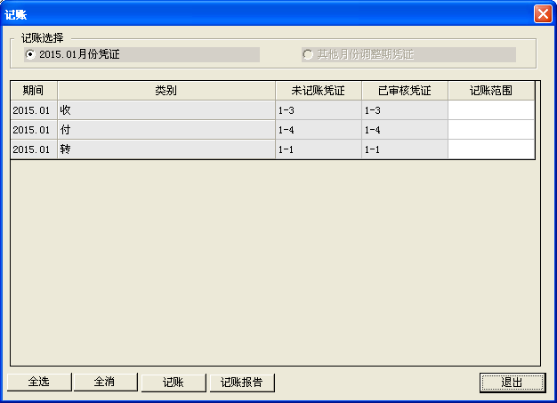

图2-14 “记账”对话框
1) 未审核凭证的修改
未审核凭证是指凭证编制完成后，还没有经过审核的凭证，即在“审核人”的位置上没有出现审核人员名字的凭证。修改未审核凭证时，可以在“填制凭证”窗口中进行，通过凭证查找和跳转功能找到错误凭证，直接在凭证上修改，修改完成后单击“保存”按钮，系统会将修改后的凭证保存到临时凭证库文件中。
2) 已审核未记账凭证的修改
已审核未记账凭证是指编制完成的凭证已经经过审核人员的审核，但还没有执行记账。即在“填制凭证”窗口中，“审核人”位置上已经有了审核人员的名字，但“记账人”位置上还没有出现记账人员的名字。对该类凭证修改时，需要由审核人员对错误凭证先取消审核，然后按照未审核凭证的修改方法对凭证进行修改。
3) 已记账凭证的修改
已记账凭证是指经过记账操作的凭证。此时，凭证中“记账人”的位置上已有具有记账权限的操作员的名字。按照会计制度中须留下审计线索的要求，对发现有错的已记账凭证，不允许直接修改，而要采用“红字冲销法”进行更正。红字冲销法是指按红字金额做一张凭证予以冲销错误凭证，然后再做一张蓝字凭证进行补充的方法。
修改已记账凭证的操作方法为：在“填制凭证”窗口选择“制单”|“冲销凭证”命令，打开“冲销凭证”对话框，输入错误凭证的编制月份、凭证类别与凭证号，系统会自动编制一张科目、金额、方向等和错误凭证保持一致、金额为红色的红字冲销凭证，然后再编制一张正确的蓝字凭证，并且对其进行审核和记账。

2. 凭证的查询
凭证查询是指按照给定的条件查找满足条件的凭证，并在屏幕上显示出来，包括对未记账凭证的查询和对已记账凭证的查询。
1) 凭证查询的方法
查询方法主要有指定条件查询和组合条件查询。指定条件查询是在输入查询条件时指定具体条件进行查询，如查询某一月份的全部凭证；组合条件查询是同时指定两个以上条件进行筛选查询，如查询某日某类金额在一定范围的凭证。在总账管理系统中，不仅可以直接查到某张凭证所显示的全部信息，如摘要、科目、金额等；而且还可以通过某些操作间接查看到更详细的信息，如各分录的辅助信息、当前分录行号、当前科目最新余额、外部系统制单信息等。
2) 凭证查询的操作方法
在总账管理系统中选择“凭证”|“查询凭证”命令，进入“凭证查询”窗口，输入月份日期、凭证类别、制单人等，单击“确定”按钮，系统则按指定条件显示凭证内容。如要按科目、摘要、金额等辅助信息进行查询，可单击“辅助条件”按钮输入辅助查询条件；如要按科目自定义项查询，可单击“自定义项”按钮输入自定义项查询条件；如果当前凭证为外部系统生成的凭证，移动鼠标到记账凭证标题处，单击鼠标左键，可显示当前凭证属于哪个系统及凭证反映的业务类型与业务号。

(五)删除凭证
对于未记账凭证，若想将其从凭证库中彻底删除，需要先进行“作废”操作，然后再进行“整理”。

1. 作废凭证
在“填制凭证”窗口，通过查询找到要作废的凭证，然后选择“制单”|“作废”命令，凭证左上角即显示“作废”字样，表示该张凭证作废，凭证内容及编号仍保留。

2. 整理凭证
在“填制凭证”窗口选择“制单”|“凭证整理”命令，根据提示删除不需要的凭证，并对剩下的凭证重新排号。

(六)输出账簿
输出账簿是系统按照各种账簿的格式和要求，对“记账凭证文件”和“科目汇总表文件”中的数据进行检索、排序和汇总等处理，生成企业所需要的各类账表。账簿输出包括查询和打印两种方式。在总账管理系统中，系统通过丰富的查询、打印功能，实现了总账、明细账、凭证的联查功能，满足了企业各方的实际需要。

1. 账簿的查询
查询是按照给定的条件从数据库的科目余额及发生额文件、流水账文件和辅助账文件中筛选出满足条件的账簿，并在屏幕上予以显示。总账管理系统的查询功能包括：总账的查询、明细账的查询、余额表的查询、客户往来辅助账的查询以及日记账的查询等。
下面以“总账”为例说明账簿查询的操作步骤。
(1) 选择“账表”|“科目账”|“总账”命令，打开“总账查询条件”对话框，分别输入起止科目范围、查询的科目级次、是否查询末级科目、是否包含未记账凭证等条件。
(2) 输入查询条件后，单击“确定”按钮进入“总账查询”窗口。
(3) 在查询过程中，可以用鼠标单击“科目”下拉列表框，选择需要查看的科目。
(4) 用户还可以在屏幕右上方的“账页格式”下拉列表框中进行选择，以显示所选科目的数量和外币总账。
(5) 联查明细账及相应凭证。若需要查看明细账，可选中某月的总账条目并单击“明细”按钮联查到当前科目当前月份的明细账；进入明细账，选中某一笔业务后单击“凭证”按钮或双击明细账记录即可查看当前业务的相应凭证。

2. 账簿的打印
账簿打印是总账管理系统的最终目标，利用软件提供的打印功能，可以形成正式的账簿档案加以保存。打印的方式有套打和非套打两种。在实际工作中，用户可根据具体情况进行选择。
(1) 套打方式：是指将打印纸预先按规定的格式印刷好形成专用打印纸，打印时打印机将输出的数据打印在已有格式的专用打印纸上。
(2) 非套打方式：是指将账簿格式或凭证格式连同输出的数据一同由打印机输出到空白打印纸上。

四、总账管理系统期末处理
总账管理系统的期末处理主要包括银行对账、自动转账和期末结账。

(一)银行对账
银行对账是货币资金管理的主要内容，是各单位出纳员的基本工作之一。为了防止记账发生差错，正确掌握银行存款的实际余额，必须定期将企业银行存款日记账与银行对账单进行核对，并编制银行存款余额调节表。在总账管理系统中，银行对账的科目是在会计科目设置时定义为“银行账”的科目。

1. 初始对账
为了确保银行对账的准确性和连续性，第一次使用银行对账功能之前，系统要求先进行初始对账。也就是在开始对账的月初先将银行存款日记账、银行对账单未达账项录入系统并调整平衡。
初始对账的操作方法为：选择“出纳”|“银行对账”|“银行对账期初录入”命令，弹出“银行对账期初”对话框，如图2-15所示，依次输入单位日记账、银行对账单的调整前余额和对账单及日记账期初未达账项。输入完成后，系统将自动检测调节后的余额是否平衡。若不平衡，系统将给出提示要求改正，直到正确为止。
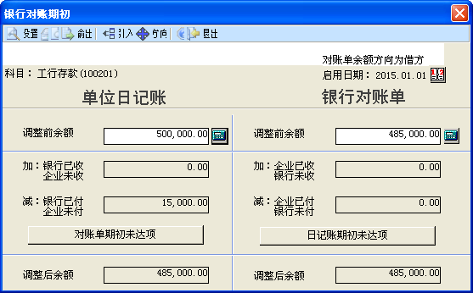

图2-15 “银行对账期初”对话框
需要注意的是，该功能只在常规对账前使用一次，一旦调整后的余额平衡，系统将自动关闭此功能，以保证初始数据的正确性。此后，每月进行的银行对账都称为常规对账。

2. 常规对账
常规对账通常包括以下三个步骤。
1) 录入银行对账单
一般来说，进行银行对账前要先将银行对账单引入系统。引入银行对账单的方式很多，可以手工输入银行对账单，也可以从装有银行对账单的磁盘中获取，还可以通过网络直接从银行取得对账单。在用友软件中，用户可以选择“出纳”|“银行对账”|“银行对账单”命令，手工录入相应的数据。
2) 银行对账
银行对账采用自动对账和手工对账相结合的方式进行。
(1) 自动对账。自动对账是计算机根据对账依据将银行日记账中的未达账项与银行对账单进行自动核对和勾销。而通常自动对账的依据是“结算方式+结算号+方向+金额”，即只有当单位银行存款日记账中的某一笔业务和银行对账单中的某一笔业务的结算方式、结算号、方向和金额完全一致时，系统才予以核销。
自动对账的操作方法为：选择“出纳”|“银行对账”|“银行对账”命令，进入“银行对账”窗口，如图2-16所示，系统显示企业日记账记录和银行对账单记录，单击“对账”按钮，录入对账条件，由系统自动勾对，在已达账项的“两清”栏打上圆圈标志，同时底色变成黄色。如果想取消某一条自动勾对的记录，只要将光标定位于要取消的记录上，双击即可。完成自动对账后，系统会保留对账结果。
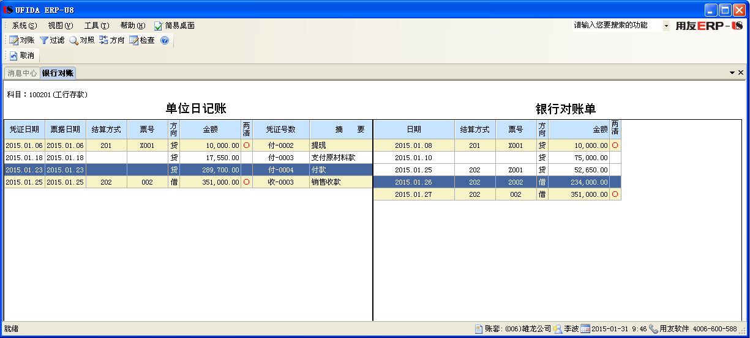

图2-16 “银行对账”窗口
(2) 手工对账。手工对账是对自动对账的补充，对于使用完自动对账后不符合自动对账依据而没有勾销的已达账项，由财会人员根据判断在屏幕上进行手工勾销。手工对账的标志是在“两清”栏上打上Y标记。
对账结束后，单击“检查”按钮，系统自动显示平衡检查结果。
3) 银行存款余额调节表
银行对账完成后，系统会自动生成银行存款余额调节表。
查看银行存款余额调节表的操作方法为：选择“出纳”|“银行对账”|“余额调节表查询”命令，进入“银行存款余额调节表”窗口，移动鼠标到欲查询的银行，单击“查看”按钮或双击该行，即可看到该账户的银行存款余额调节表。
如果需要查询单位日记账和银行对账单的对账结果，则选择“出纳”|“查询对账勾对情况”命令；若需要核销已达账，则选择“出纳”|“银行对账”|“核销银行账”命令，选择要核销的账户即可。

(二)自动转账
期末转账业务几乎是所有单位在月底结账之前都要重复进行的固定业务。对于这些业务，有一定的规律可循，即在编制的转账凭证中，凭证的摘要、借方科目、贷方科目、金额的来源或计算方法基本不变，只有金额不等。根据这一特性，可以预先把这种有规律性出现的会计业务定义好凭证框架，再把各种金额来源计算公式保存在计算机中，从而形成自动转账凭证。每月只要调用这种自动转账功能，就会产生凭证。这种预先定义分录的结构，再由计算机自动编制凭证的过程称为“自动转账”，由此而生成的凭证称为自动转账凭证。自动转账分为定义转账凭证和生成转账凭证两部分。

1. 定义转账凭证
转账分为外部转账和内部转账。外部转账是指将其他系统生成的凭证转入总账管理系统中；内部转账是指在总账管理系统中把某个或某几个会计科目中的余额或本期发生额结转到一个或多个会计科目中。自动转账主要包括：自定义转账、对应结转、销售成本结转、售价销售成本结转、汇兑损益结转和期间损益结转。这里主要介绍自定义结转和期间损益结转两种转账方式。
1) 自定义转账设置
在电算化方式下，为了实现各个企业不同时期期末会计业务处理的通用性，用户可以自行定义自动转账凭证，以完成每个会计期末的固定会计业务的自动转账。自定义转账凭证功能可以完成对各种费用的分配、分摊、计提，税金的计算以及辅助核算的结转等。
自定义转账设置的操作方法为：选择“期末”|“转账定义”|“自定义转账”命令，进入“自定义转账设置”窗口，如图2-17所示，单击“增加”按钮，可定义一张转账凭证。
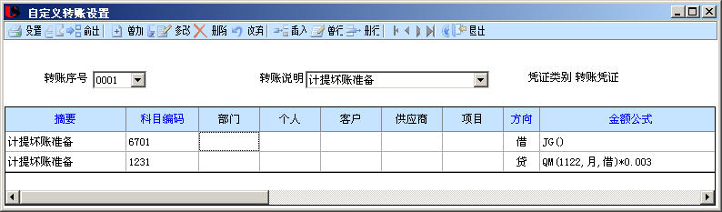

图2-17 “自定义转账设置”窗口
自动转账凭证的格式和我们日常使用的凭证格式类似，都包括摘要、科目、借贷方金额等内容，但自动转账凭证中的金额是由计算机根据事先定义的取数公式自动从相应的账簿中得出的，因此，定义自动转账凭证时，主要工作应是定义金额来源公式。金额公式既可以采用向导输入，也可以直接输入。
例：下面以“每月按应收账款借方余额的3‰计提坏账准备”为例，说明自动转账凭证的定义。手工方式下的分录如下。
借：资产减值损失(6701)
贷：坏账准备(1231)
在总账管理系统中自定义转账凭证设置，如表2-1所示。

表2-1 自定义转账凭证设置
摘 要 | 科 目 | 方 向 | 金额公式
计提坏账准备 | 6701 | 借 | JG( )
计提坏账准备 | 1231 | 贷 | QM(1122，月，借)*0.003

表2-1中，QM(1122，月，借)为账务取数公式(又称账务取数函数)，表示取应收账款(1122)科目结转月份的期末余额；JG()表示取坏账准备科目的计算结果。系统中，账务取数公式的基本格式为：

函数名(科目编码,会计期间,["方向"],辅助项1,辅助项2)

式中各参数的含义如下。
① 科目编码：也可是科目名称。
② 会计期间：可以采用“年”、“季”、“月”等变量作会计期间的计量单位，也可以是由具体数字表示的年、季和月。
③ 方向：即“借”或“贷”，省略时，系统会自动根据科目的性质进行判断。
④ 辅助项1，辅助项2：是与会计科目的辅助核算有关的编码。若需要提取辅助账的数据时，即在这里输入相应辅助项目的编码；若无辅助核算，则可省略。各辅助项必须为末级。由于科目最多只能有两个辅助核算账类，因此，辅助项最多可定义两个。
主要账务取数函数如表2-2所示。

表2-2 主要账务取数函数
函 数 名 | 金 额 式 | 数 量 式 | 外 币 式
期初额函数 | QC( ) | SQC( ) | WQC( )
期末额函数 | QM( ) | SQM( ) | WQM( )
发生额函数 | FS( ) | SFS( ) | WFS( )
累计发生额函数 | LFS( ) | SLFS( ) | WLFS( )
条件发生额函数 | TFS( ) | STFS( ) | WTFS( )
续表
函 数 名 | 金 额 式 | 数 量 式 | 外 币 式
对方科目发生额函数 | DFS( ) | SDFS( ) | WDFS( )
净额函数 | JE( ) | SJE( ) | WJE( )

2) 期间损益结转设置
期末时，应将企业中所有的损益类科目的余额转入“本年利润”科目，从而反映企业在一个会计期间内实现的利润或亏损总额。本功能主要是对损益类科目进行的结转。通过期间损益结转功能，系统可以实现自动结转，并生成相应的转账凭证。
期间损益结转设置的操作方法为：选择“期末”|“转账定义”|“期间损益”命令，进入“期间损益结转设置”窗口，选择凭证类别，然后在“本年利润科目”下拉列表框中选取本年利润的入账科目即可。

2. 生成转账凭证
在定义完转账凭证后，每月月末只需执行生成转账凭证功能即可快速生成转账凭证，并将此转账凭证自动追加到未记账凭证中去。然后，按账务处理程序要求，对该张凭证进行审核和记账。
1) 生成自定义转账凭证
自定义转账凭证生成的操作方法为：选择“期末”|“转账生成”命令，进入“转账生成”窗口，选择结转月份及“自定义转账”单选按钮，在需要结转的转账凭证的“是否结转”栏上双击打上“√”标记，单击“确定”按钮，即可生成所需的转账凭证。
2) 生成期间损益凭证
生成期间损益凭证的操作方法为：选择“期末”|“转账生成”命令，进入“转账生成”窗口，选择结转月份及选中“期间损益结转”单选按钮，单击“全选”按钮，然后再单击“确定”按钮，即可生成所需的转账凭证。
执行以上操作后，单击工具栏中的“首页”、“上页”、“下页”和“末页”按钮可翻页查看生成的转账凭证，若凭证类别、制单日期和附单据数与实际情况有出入，可直接在当前凭证上进行修改。当确认正确无误后，单击“保存”按钮，系统自动将当前凭证追加到未记账凭证中。

(三)结账
当本期所有的会计业务全部处理完毕之后，就要进行期末结账处理。结账工作只能由具有结账权限的操作员来进行。也只有将本期的账务全部进行结账处理后，企业才可以对下一会计期间进行数据处理。

1. 结账工作的主要内容
(1) 停止本期各账户的记账工作。
(2) 进行试算平衡。
(3) 计算本期各账户发生额合计。
(4) 计算本期各账户的期末余额，并转入下一个期间作为期初余额。

2. 结账过程
在总账管理系统中选择“期末”|“结账”命令，打开“结账”对话框，如图2-18所示，按照系统提供的期末结账向导完成结账工作，步骤如下。
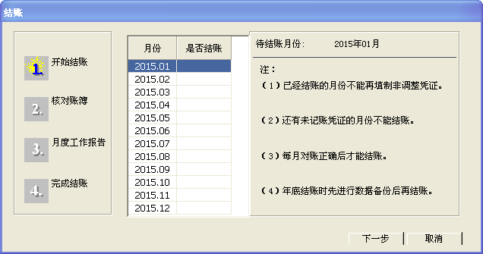

图2-18 “结账”对话框
(1) 选择结账月份。
(2) 核对账簿。
(3) 向硬盘或软盘备份，保存结账前的数据，同时输出月度工作报告。
(4) 完成结账，若符合结账要求，系统将进行结账，否则不予结账。

